**LAB02**

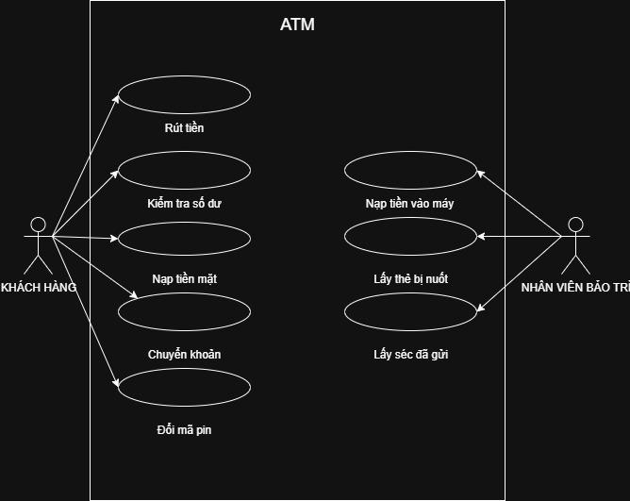

**Rút tiền:** Rút một khoản tiền nhất định.

**Kiểm tra số dư:** Xem số tiền còn lại trong tài khoản.

**Chuyển khoản:** Chuyển tiền từ tài khoản của mình sang tài khoản khác.

**Đổi mã PIN:** Thay đổi mã PIN.

### **Mô tả Use Case: Rút tiền**

* **Tên Use Case:** Rút tiền
* **Tác nhân:** Khách hàng
* **Mục đích:** Khách hàng rút tiền mặt từ tài khoản của họ.
* **Luồng cơ bản (Thành công):**
* Khách hàng đưa thẻ vào máy ATM.
* Hệ thống yêu cầu khách hàng nhập mã PIN.
* Khách hàng nhập mã PIN và hệ thống xác thực.
* Hệ thống hiển thị menu chính, khách hàng chọn chức năng "Rút tiền".
* Hệ thống yêu cầu khách hàng nhập số tiền cần rút.
* Khách hàng nhập số tiền.
* Hệ thống kiểm tra số dư tài khoản và số tiền có trong máy ATM.
* Nếu đủ tiền, hệ thống trừ số tiền đó khỏi tài khoản.
* Hệ thống trả tiền mặt cho khách hàng.
* Hệ thống trả thẻ và in biên lai giao dịch.
* Khách hàng nhận tiền, thẻ và biên lai.
* **Luồng thay thế (Không thành công):**
* **Luồng A1:** Khách hàng nhập sai mã PIN: Hệ thống hiển thị thông báo lỗi "Mã PIN không đúng" và cho phép nhập lại.
* **Luồng A2:** Số dư không đủ: Hệ thống hiển thị thông báo "Số dư tài khoản không đủ" và hủy giao dịch.
* **Luồng A3:** Tiền trong máy ATM không đủ: Hệ thống hiển thị thông báo "Máy ATM không đủ tiền mặt", và yêu cầu khách hàng nhập lại số tiền.

Đúng vậy, Lab 2 yêu cầu mô tả ít nhất 2 chức năng. Đây là mô tả chi tiết cho chức năng thứ hai: **"Kiểm tra số dư"**.

Bạn có thể sử dụng cả hai mô tả này để hoàn thành bài Lab.

### **Mô tả Use Case: Kiểm tra số dư**

* **Tên Use Case:** Kiểm tra số dư
* **Tác nhân:** Khách hàng
* **Mục đích:** Khách hàng xem số tiền hiện có trong tài khoản của họ.
* **Luồng cơ bản (Thành công):**
* Khách hàng đưa thẻ vào máy ATM và nhập mã PIN.
* Hệ thống xác thực mã PIN và hiển thị menu chính.
* Khách hàng chọn chức năng "Kiểm tra số dư".
* Hệ thống truy vấn cơ sở dữ liệu để lấy số dư hiện tại của tài khoản.
* Hệ thống hiển thị số dư tài khoản trên màn hình.
* Hệ thống hỏi khách hàng có muốn thực hiện giao dịch nào khác không.
* Khách hàng chọn kết thúc giao dịch.
* Hệ thống trả thẻ cho khách hàng.
* **Luồng thay thế (Không thành công):**
* **Luồng A1:** Nhập sai mã PIN: Hệ thống hiển thị thông báo lỗi "Mã PIN không đúng" và yêu cầu nhập lại. Nếu nhập sai quá số lần quy định, thẻ có thể bị giữ lại.
* **Luồng A2:** Lỗi kết nối: Nếu hệ thống không thể truy vấn số dư do lỗi kết nối với ngân hàng, hệ thống hiển thị thông báo lỗi và yêu cầu khách hàng thử lại sau.